2.1 声音的产生与传播
1、声音是由物体的 产生的；声音的传播需要 。我们在教室上课时听到老师的声音是靠 传播的。游泳者潜在水下也能听到岸上的音乐声，说明声音能在 中传播。
2、声音可以在气体、液体和固体中传播，但传播速度不一样，当温度相同时，在__________中传播速度最大。将耳朵贴在钢水管的一端，让另一个人敲一下钢水管的另一段，你会听到
次敲打的声音，其中通过水传来的是第 次声音。
3、月球上的宇航员只能通过无线电来进行交谈，主要是因为声音不能在 中传播。
4、15℃时，声音在空气中传播的速度为 m/s；一个同学向一口枯井的井底大喊一声，约1.5s后听到回声，那么这口枯井的深度大约是 m。这种方法 （填“能”或“不能”）用来测量地球和月球之间的距离。
5、关于声音的发生和传播，下列说法中正确的是 ( )
A．声音可以在真空中传播 B．声音在铁轨中比在空气中传得慢
C．一切发声的物体都在振动 D．声速的大小与介质无关，与温度有关

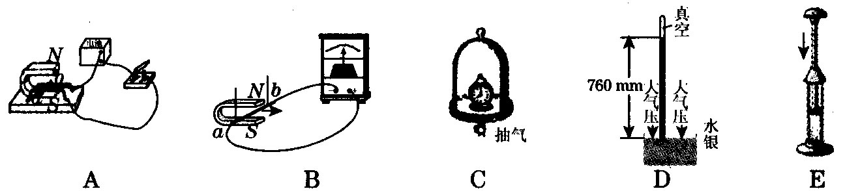
6、如下图甲所示，用发声的音叉接触水面时，水花四溅；如下图乙所示，正在发声的鼓面上的碎纸片会跳起。这两个实验都说明了发声的物体都在 。

图2
7、如图2所示的实验中，抽气机不断向罩外抽气的过程中，罩内闹钟的铃声越来越小，直到听不见，这说明____ _ ___。

2.1 声音的产生与传播参考答案

1、振动； 介质； 空气； 水
2、固体； 3； 2
3、真空
4、340； 255； 不能
5、C
6、振动
7、声音的传播需要介质，声音不能在真空中传播。

